# **1. Kontrolna naloga**

**3. Č, D Polinomi**  (A)

1. Kateri polinom moramo deliti s polinomom *x*2- 5, da dobimo količnik  in ostanek *x* - 2.
2. Izračunajte definicijsko območje funkcije .
3. Narišite graf polinoma .
4. Izračunajte kvocient in ostanek pri deljenju polinoma  s polinomom .
5. Polinoma  in  sta faktorja razcepljenega polinoma . Izračunajte neznani števili in zapišite vse ničle polinoma. Za katere *x* je  ?
6. Napišite enačbo polinoma 4. stopnje; podatke dobite iz grafa.

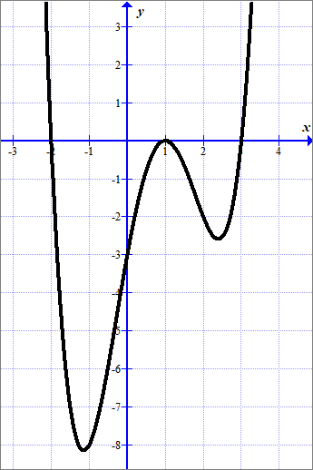

***Število točk*: 5, 6, 7, 6, 8, 5 *Kriterij*: 1–16 nezd, 17-22 zd, 23-27 db, 28-32 pd, 33-37 odl**

# **1. Kontrolna naloga**

**3. Č, D Polinomi**  (B)

1. Dana sta polinoma  in . Izračunajte količnik in ostanek pri deljenju polinoma *p* s polinomom *q*.
2. Izračunajte neznana števila *a, b,* in *c*, da bosta polinoma  in  enaka.
3. Zapišite polinom *p* 4. stopnje, če poznate ničli 2 + i, -1 in je ; ena ničla pa je rešitev enačbe .
4. Narišite graf polinoma .
5. Polinom  je deljiv s polinomoma  in . Izračunajte neznani števili *a* in *b* in ostali dve ničli in rešite neenačbo .
6. Napišite enačbo polinoma 4. stopnje; podatke dobite iz grafa.

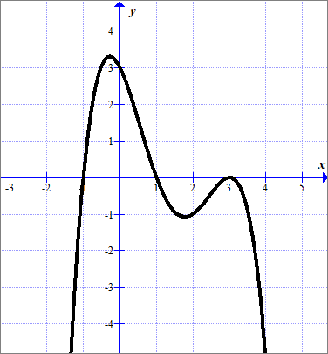

***Število točk*: 6, 5, 7, 5, 9, 5 *Kriterij*: 1–16 nezd, 17-22 zd, 23-27 db, 28-32 pd, 33-37 odl**